Tàu chở dầu dùng nhiên liệu kép methanol đầu tiên của Việt Nam hạ thủy
Green Shipping
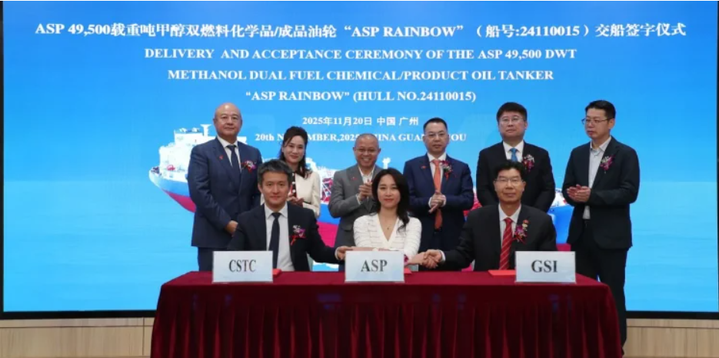
Ngày 20 tháng 11 năm 2025, tại Nhà máy đóng tàu Quốc tế Quảng Châu (GSI), Công ty Asia Pacific Shipping Company Limited (ASP) đã chính thức tiếp nhận tàu ASP RAINBOW — tàu chở dầu/hóa chất MR2 dùng nhiên liệu kép methanol đầu tiên của Việt Nam.
Cùng với tàu ASP RAINBOW, con tàu ASP SUNSHINE cũng được tổ chức lễ đặt tên trong cùng buổi lễ. Cả hai tàu này là những chiếc đầu tiên trong loạt tàu mới do ASP đặt đóng, đồng thời là những tàu thương mại đầu tiên tại Việt Nam ứng dụng công nghệ dùng nhiên liệu kép.
Theo giải thích, việc áp dụng công nghệ động cơ dùng nhiên liệu kép methanol mang ý nghĩa chiến lược, nhất là trong bối cảnh các quy định về môi trường trong hàng hải quốc tế ngày càng nghiêm ngặt. Nhờ đầu tư vào công nghệ này, ASP đang tự đặt mình vào vị thế đáp ứng các yêu cầu về bảo vệ môi trường trong tương lai, đồng thời duy trì lợi thế cạnh tranh trong hoạt động toàn cầu.
Việc tiếp nhận tàu này đánh dấu bước đầu tiên trong kế hoạch lớn hơn, được ký từ năm 2024, nhằm đóng loạt tàu MR2 chạy methanol. Đây là cột mốc quan trọng trong chiến lược hiện đại hóa và “xanh hóa” đội tàu của ASP, phù hợp với cam kết đạt phát thải ròng bằng 0 (Net Zero) vào năm 2050.
-------------------------------------------------

